**基于libev与websocket++的后台传输系统 项目目录介绍**

**一、项目截图**

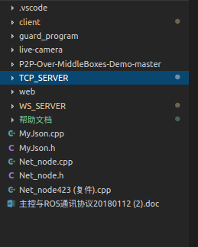

如上图所示截图，此处仅对几个关键目录进行介绍：

1.client目录：存放测试用的tcp client源码,该客户端会一直往tcp server发送json数据以此来测试server端是否能正常介绍消息，并且能解析json格式数据。

2.guard_program目录：存放一个简单的守护进程源码，其可以检测服务器上指定路径下的程序是否正常运行，若程序未运行，则会启动该程序。此处主要用来一键启动tcp_server与ws_server这两个程序，同时监听这两个程序，不要让他们异常退出，保持一直运行状态。（仅在服务器实用，测试阶段可以暂时不用。）

3.TCP_SERCER目录：存放tcp服务端程序的所有资源文件（源代码、makefile文件、包括其运行所需的依赖项，库等），详细目录如图1.1，其文件按普通c++项目的归类原则，程序的所有头文件放在include目录下，cpp源码放在src目录下，lib目录存放该程序所需的所有库与依赖项。项目生产的程序为main，存放在当前目录下。此处要注意，main不能移到其他路径下运行（lib目录与main必须同处一个目录下），否则会报缺少依赖项的错误，若想移动main的路径，必须修改makefile中的'-Wl,-rpath,./lib'修改项目依赖项的路径（此处默认为lib目录）后重新编译。

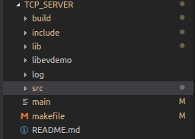

图1.1

4.web目录：存放后台网站界面、websocket客户端的源码（由php语言编写），代码比较乱，界面粗糙，运行网站代码必须安装LAMP环境（Linux、apache、php、mysql），具体安装步骤网络搜索lamp一键安装即可。安装完，将web目录下的文件拷贝到apache默认的寻址路径下即可，网站的默认入口为index.php文件。

5.WS_SERVER目录：存放websocket服务端程序的所有资源文件,其文件布局同3所示。

**注：除以上说明的目录文件外，其他文件与目录可以忽视，不用理会。**